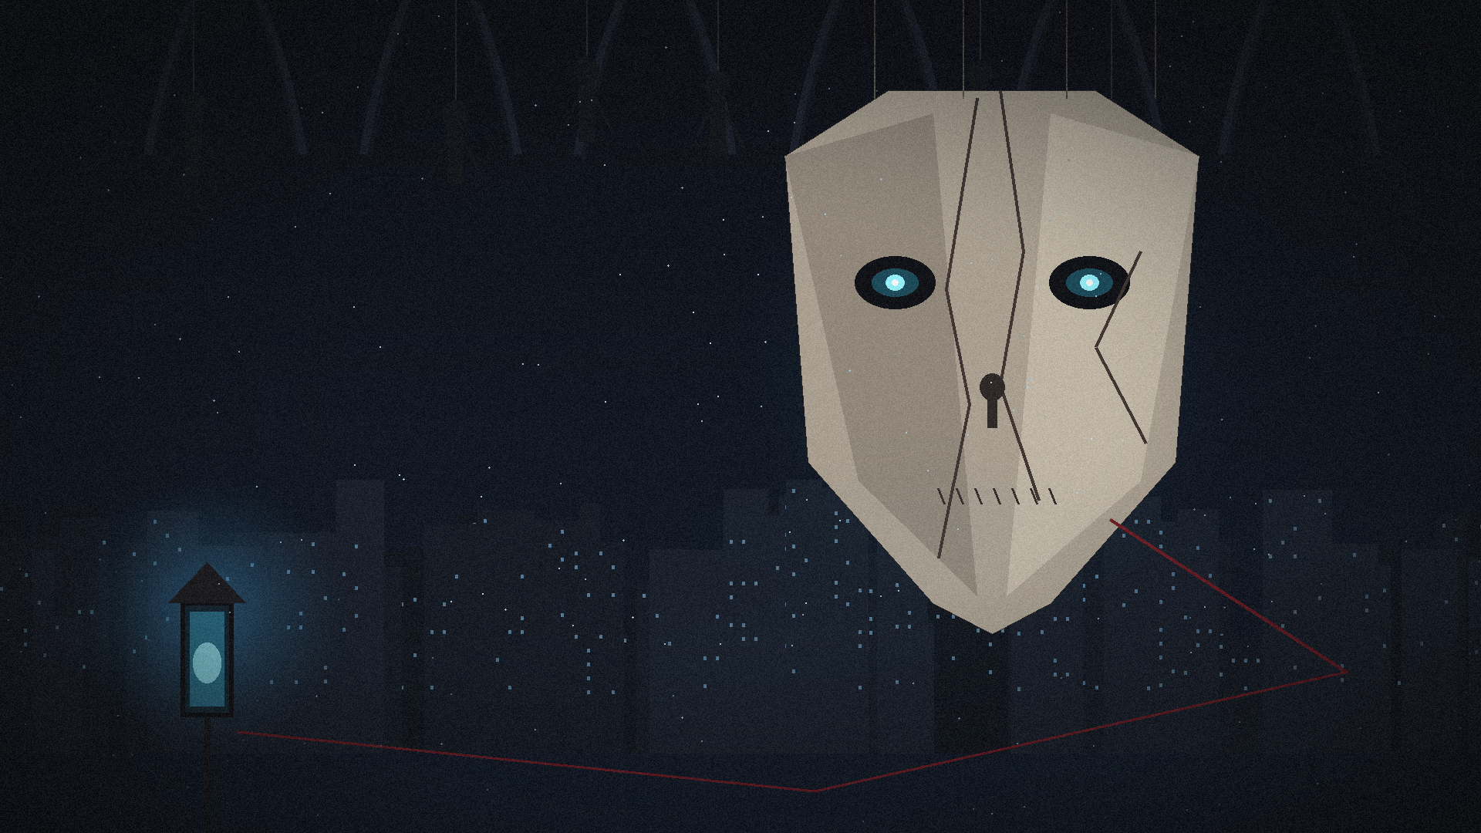

PUPPET: Шёпот Подземного Города
Руководство пользователя
Управление, HUD, механики и прохождение · версия 0.9
6 зон · 3 оружия · 4 врага + босс · 3 тела · 12 осколков памяти

1. Запуск
Запустите Build/PUPPET_UndergroundWhisper.exe или корневой Запустить_PUPPET.bat. Игра начинается с главного меню. «Продолжить» доступно, если есть сохранение; «Новая игра» удаляет текущее сохранение после подтверждения.

2. Управление
Действие | Клавиша | Комментарий
Движение | WASD / стрелки | камера следует с отставанием
Прицел | мышь | кукла поворачивает оружие, не тело
Удар | ЛКМ | в такт пульса — «В РИТМЕ»
Рывок | Пробел | 0.28 c неуязвимости
Взаимодействие | E | фонарь, осколок, дверь, стол
Перезарядка | R | пистолет
Исцеление | Q | фарфоровая пыль
Оружие | 1 / 2 / 3 | нож / пистолет / коса
Журнал | J | память и лор
Карта | M | шесть кругов
Пауза | Esc | настройки, выход

3. HUD
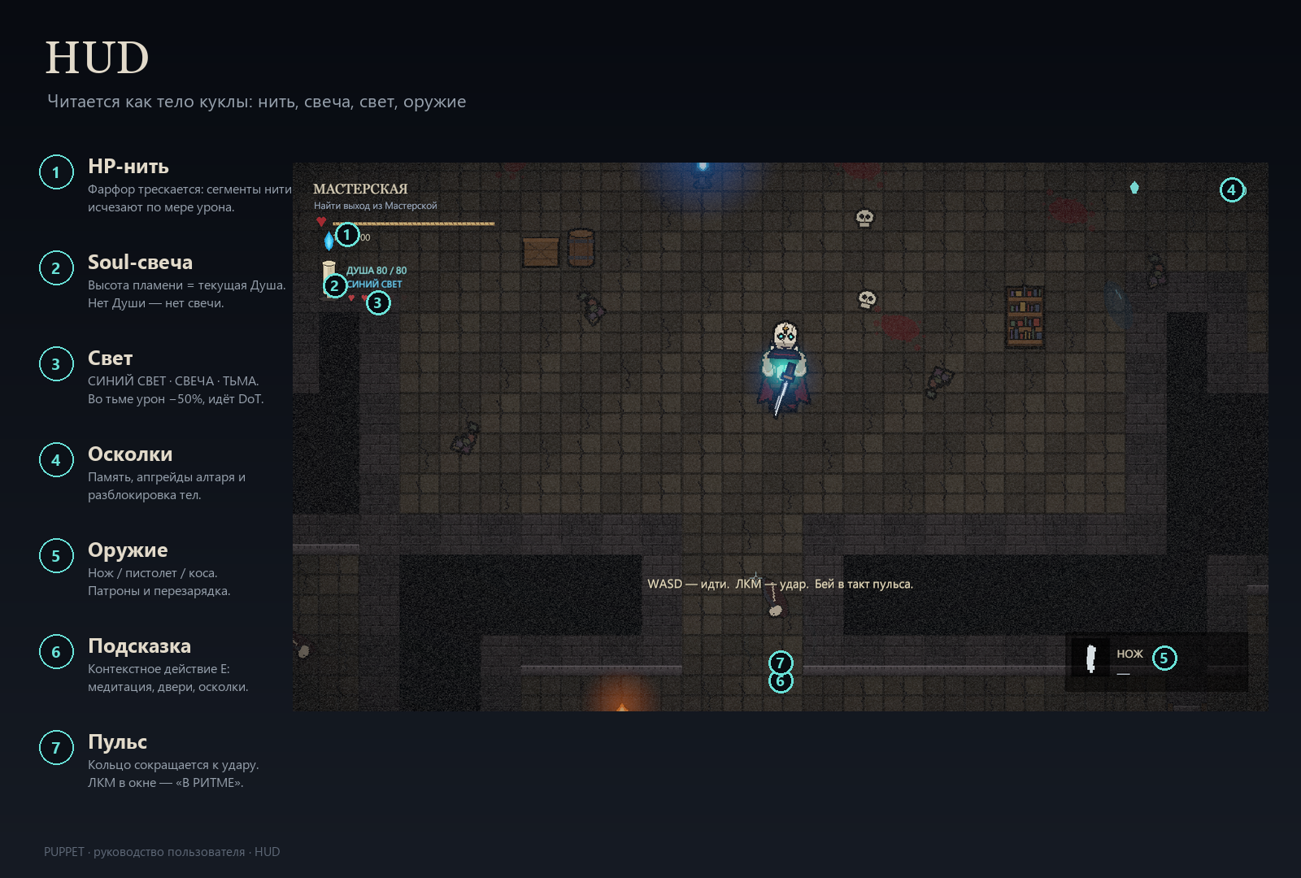
Рис. 1. Элементы HUD.
HP-нить показывает здоровье; Soul-свеча — текущую Душу; подпись света — где вы находитесь (СИНИЙ СВЕТ / СВЕЧА / ТЬМА). Слева внизу — заряды лечения, справа внизу — оружие и патроны, справа вверху — осколки. В центре снизу сокращается кольцо пульса.

4. Игровой цикл
Исследуйте зону, держитесь синего света, убивайте врагов, собирайте осколки и медитируйте у фонарей. Каждый спуск заканчивается выходом в следующую зону; смерть возвращает к последнему чекпоинту, а Душа остаётся эхом на месте гибели.

5. Душа и пульс
Душа — сила и валюта. Обычный удар тратит Душу; идеальный удар в ритме не тратит её, бьёт на 80% сильнее и возвращает 2 Души. При нулевой Душе свеча гаснет, вы попадаете во тьму: урон −50%, здоровье быстро падает. Урон по вам тоже отнимает Душу.
Слушайте сердцебиение и смотрите на кольцо. Нажимайте ЛКМ, когда кольцо сжимается к удару. Tempo растёт в бою; в тишине оно медленнее и прощает больше.
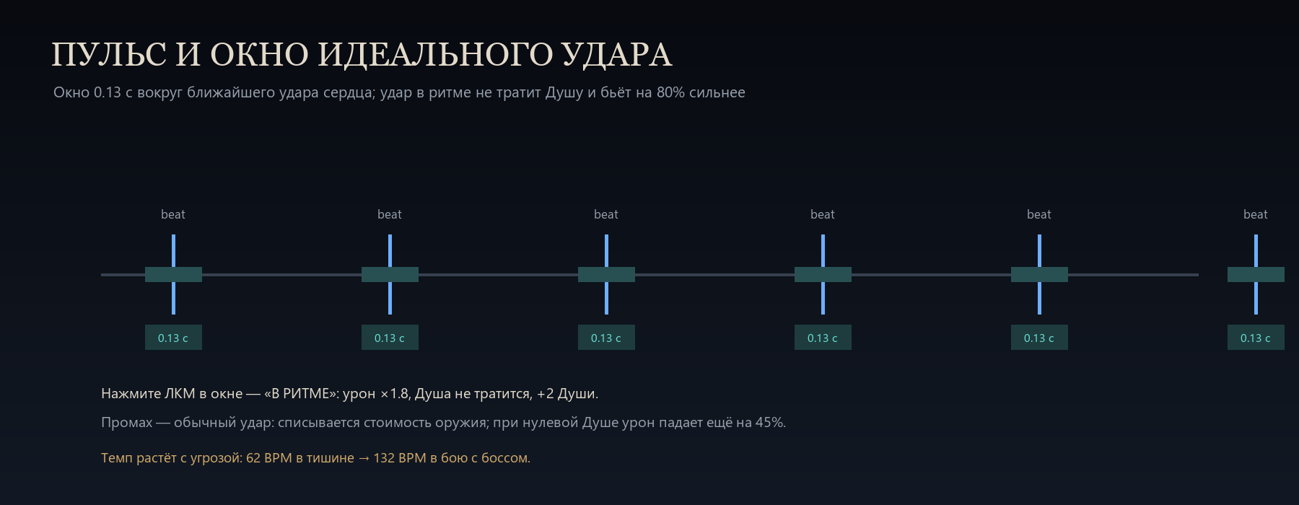
Рис. 2. Окно идеального удара.

6. Свет и медитация
Синий фонарь — безопасность: Душа восстанавливается, можно медитировать. Медитация занимает 1.8 c, сохраняет игру, ставит чекпоинт, восполняет лечение/патроны и пересоздаёт врагов. Фонарь горит 420 секунд; если погас — зажгите за 10 Души. Свеча — ваш слабый свет: она тратит Душу и гаснет при нуле.
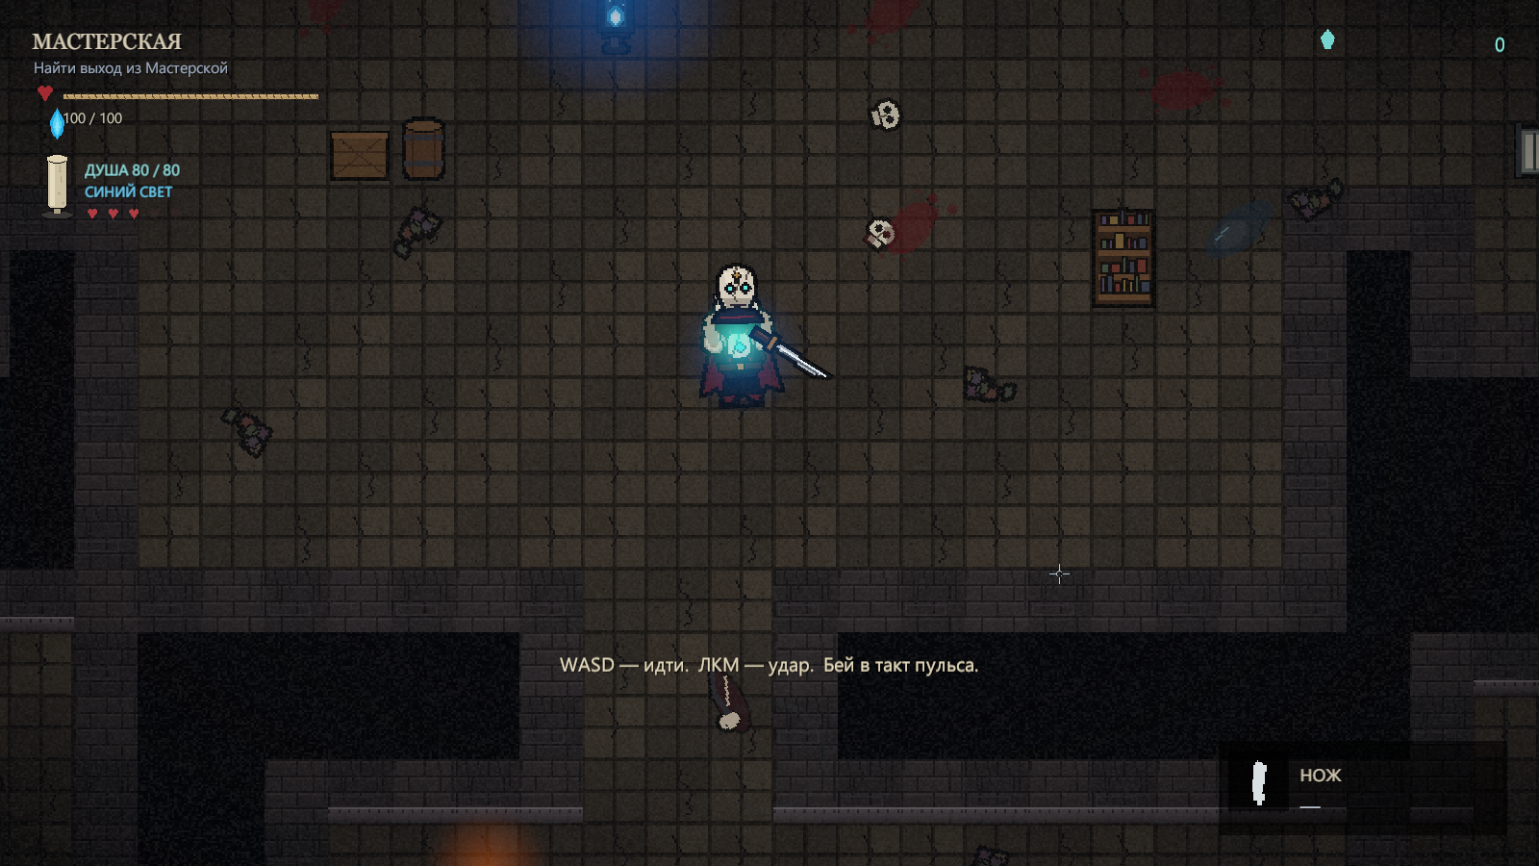
Рис. 3. Мастерская и синий фонарь.

7. Смерть и возрождение
При смерти вы теряете всю Душу. Она остаётся эхом в точке гибели; вернувшись, коснитесь её, чтобы вернуть. Возрождение — у последнего фонаря или в Мастерской. Враги пересоздаются, лечение и патроны восполняются.
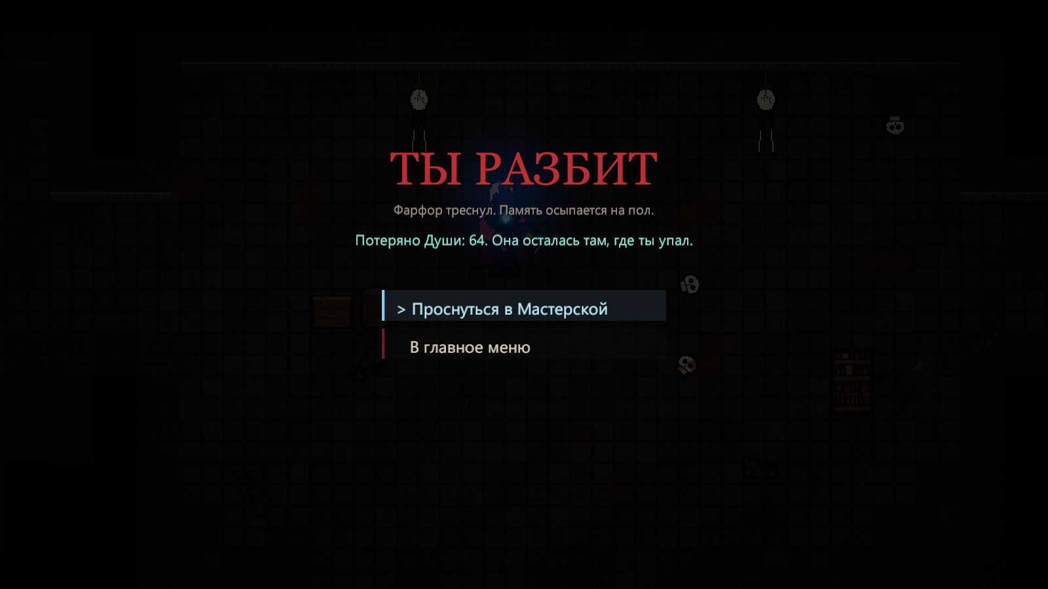
Рис. 4. Экран смерти.

8. Оружие и гейты
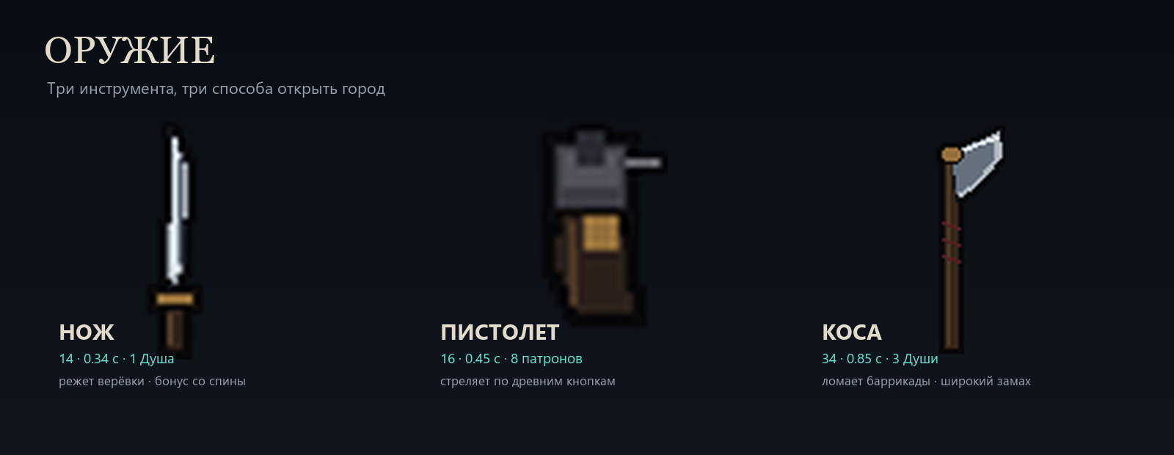
Рис. 5. Три оружия.
Оружие | Когда использовать | Что открывает
Нож | быстрые серии, спины, узкие коридоры | верёвки
Пистолет | дистанция, кнопки, добивание | древние кнопки
Коса | толпы, тяжёлые цели, баррикады | баррикады

Пистолет находится в Верхнем Городе, коса — в Больнице. Баррикада в Библиотеке требует косы: это пример возврата в уже пройденную зону.

9. Тела
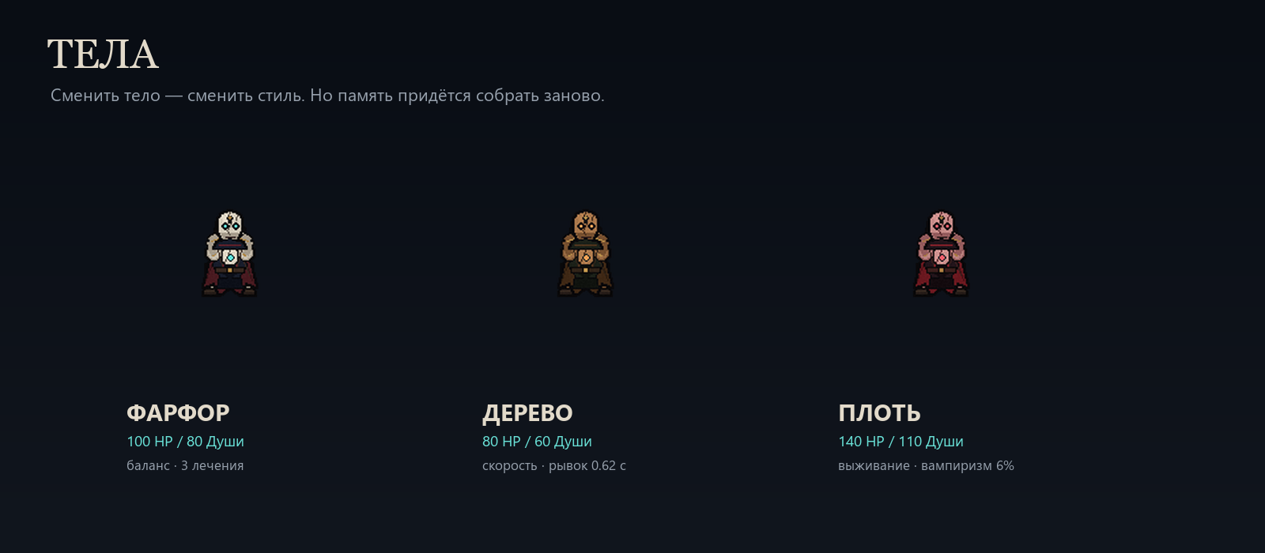
Рис. 6. Три тела.
Смена тела доступна у стойки в Мастерской. Фарфор — баланс, Дерево — скорость, Плоть — выживание. Тела открываются за 0/2/5 осколков.

10. Зоны
Зона | Что искать | Опасность
Мастерская | нож, стол карт, алтарь, тела | безопасно
Верхний Город | пистолет, кнопка, 2 осколка | Ползуны, Плакальщики
Библиотека | 3 осколка, дверь, баррикада | Ткачи, Плакальщики
Больница | коса, 2 осколка, верёвка | Ткачи, Плакальщики
Фабрика Кукол | 3 осколка, Стражи, выход | Стражи, Ткачи
Ядро | босс, финал | Первый Кукольник

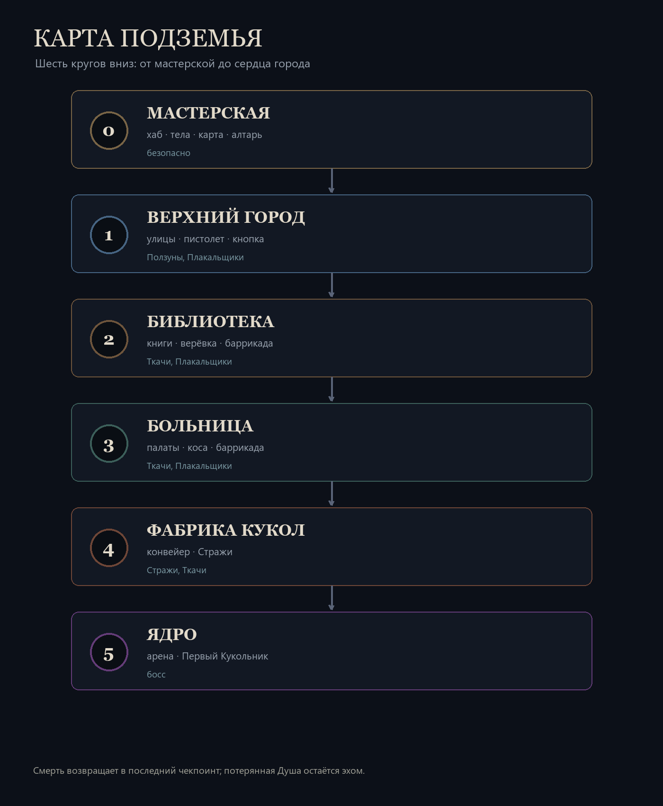
Рис. 7. Карта Подземья.

11. Советы
- Не бегите в темноту с пустой Душой: сначала дойдите до фонаря.
- Идеальный удар — бесплатный: он не тратит Душу и лечит экономику забега.
- Коса ломает баррикады, но стоит 3 Души; используйте её на толпу, а не на пустоту.
- Страж блокирует удары спереди. Рывок за спину или идеальный удар ломает щит.
- Медитация пересоздаёт врагов. Не медитируйте, если не готовы к новой волне.
- Осколки памяти — не только лор: 3 осколка дают +10 Души и +10 HP на алтаре.

12. Настройки и сохранение
В настройках меняются общая громкость, музыка, звуки и полный экран. Сохранение автоматическое: зона, чекпоинт, смерть, медитация, подбор осколков/оружия, смена тела, выход. Файл: puppet_save.json в LocalLow.

13. Если что-то не работает
Симптом | Что сделать
Нет звука | Проверьте общую громкость и громкость SFX в настройках
Не открывается дверь | Стреляйте в красную кнопку из пистолета
Не ломается баррикада | Нужна коса; при пустой Душе урон ниже — восстановите Душу
Персонаж не двигается | Снимите паузу (Esc); проверьте фокус окна
Потерялся прогресс | Проверьте puppet_save.json и резервную копию .bak

